Мы - школьники за чистый город!!!
«Мы - школьники за чистый город!!!» с таким лозунгом наш класс вышел на субботник по очистке территории за пределами нашей гимназии. Мы, учащиеся 6 «б» класса Саха гимназии решили принять участие по очистке города. Сколько лозунгов, призывов и по телевидению, и в рекламных растяжках, но город наш не обретает облик чистоты. Сколько было сказано, что чистота начинается с каждого двора. Чистота должна быть не только в помыслах, но и в действиях. И я не понимаю, почему наш город все равно грязный? Что же можно еще сделать такое, чтобы действительно наш город «не страдал» от грязи, от мусора, которым загрязняют его же жители… Я и все мы думаем и понимаем, что каждый из нас должен быть в ответе за каждый свой двор. То есть, в помыслах у нас это есть, а в действиях, видимо, нет. Я и мои одноклассники задумались над этой проблемой не так давно и решили, чтобы субботник по очистке территории города не был разовым, решили взять шефство над территорией, прилегающей к нашей гимназии. Около двора нашей гимназии протекает искусственный водосточный канал, засоренный до «неузнаваемости», в общем, словами не описать, как там ужасно грязно. Это проход с мостиком, между нашей гимназией и улицей Курашова. Видимо, этот проход никогда не убирался, а по этому мостику очень много народу проходят. Мы, шестиклассники гимназии берем под ответственность данную территорию. В общем, после субботника все остались довольны, и я хотела бы озвучить мнения моих одноклассников.
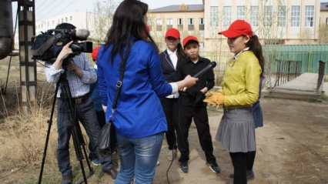
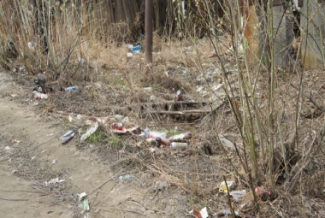
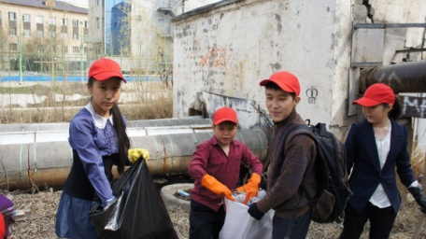

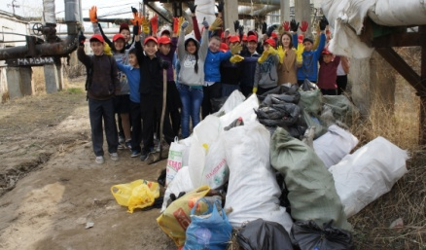
Егоров Мир: «Я призываю всех школьников нашего города присоединиться к акции «Мы - школьники за чистый город!!!»Попова Вилена: «Я каждый день прохожу по этому проходу и так неприятно от этой ужасной грязи. После субботника у меня на душе тоже стало чисто».Давыдова Аэлита: «Я обращаюсь к своим сверстникам, не мусорите, выбрасывайте мусор в отведенные бачки, не ленитесь!»Куприянов Алеша: «Мы знаем, что этот год объявлен годом экологии по указу президента РФ В.В. Путиным. И я рад, что и мой класс принимает активное участие по охране, очистке территорий города, тем более наша работа будет не только разовая, а долгосрочная, исследовательская и мы разработали совместно с классным руководителем проект «Чистый пруд»».Сыроватский Тимур: «Мне понравилось, что мы будем отвечать за какой-то участок нашего города. Время покажет, будем ли мы постоянно ухаживать за этой территорией.
Ведь, это большая ответственность. Совместно с классным руководителем разработали проект программы «Чистый пруд», совмещая охрану окружающей среды и исследовательскую деятельность учащихся и учителей. Таким образом, мы призываем школьников города Якутска не только присоединиться к акции под названием «Мы –школьники за чистый город!!!», но и разработать действующие проекты бережного ответственного отношения к окружающей среде в нашем любимом родном городе.
Андреева Лена ученица 6 “б” класса, юнкор юнкорпоста «Үктэл» МОБУ Саха гимназия г.Якутска, республиканской детской газеты «Кэскил», «Юность Севера».

